REPÚBLICA DE COLOMBIA
INSTITUTO COLOMBIANO DE BIENESTAR FAMILIAR
Cecilia De la Fuente de Lleras

DIRECCIÓN DE PRIMERA INFANCIA


INFORME DE AVANCE
PLAN DE DESCONGESTIÓN
DOTACIONES DE PRIMERA INFANCIA

BOGOTÁ D.C., COLOMBIA
DICIEMBRE DE 2018

ACTIVIDADES REALIZADAS DENTRO DEL PLAN DE DESCONGESTIÓN

ACTIVIDAD 1: VISITAS DE SUPERVISIÓN PARA LA VERIFICACIÓN DOTACIONES – UNIDADES DE SERVICIO

VISITAS MES DE NOVIEMBRE:

Durante el mes de noviembre de 2018 se realizaron 305 visitas a las Unidades de Servicio en cada una de las regionales.

A continuación, el reporte del número de visitas por regional en el ciclo de noviembre 2018:
Número de visitas por regional
Regional | Visitas realizadas
Antioquia | 37
Bogotá | 60
Bolívar | 80
Chocó | 16
Santander | 112
Total general | 305

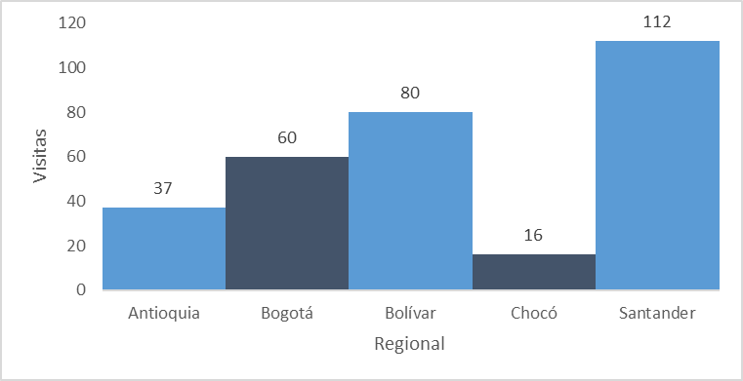

En las visitas realizadas por el Equipo de Apoyo a la Supervisión se aplicó el “Instrumento de modalidad para verificación de dotaciones-unidades de servicio” el cual comprende para el tema de dotaciones el “Componente Ambientes Educativos y Protectores” compuesto por dos variables: Asignación de dotaciones y la Existencia de Dotaciones, las cuales a su vez están comprendidas por 3 criterios y 11 criterios respectivamente.
A continuación, se dan a conocer los resultados de los datos obtenidos en la aplicación de este instrumento por cada una de las variables y criterios.
- VARIABLE No. 1 - COMPRA DE DOTACIONES (ASIGNACIÓN DE DOTACIONES): Se refiere al proceso de adquisición y asignación de dotaciones por parte de la EAS a cada UDS.

CRITERIOS DE VERIFICACIÓN:

- Criterio de verificación No. 1: La EAS realizó la entrega de la dotación en sitio (UDS) dejando como soporte el Acta de entrega firmada entre representante legal de la EAS y responsable de la UDS.
Variable 1 - Criterio 1
Se evidencia en su totalidad | 276
No se evidencia | 24
No aplica | 5
Total general | 305
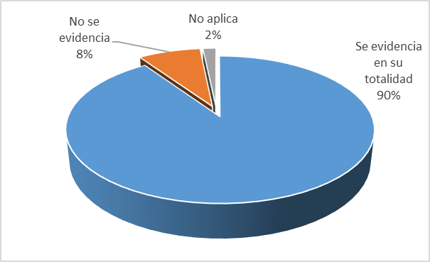

- Criterio de verificación No. 2: Los elementos de dotación entregados a la UDS corresponden a los avalados por la supervisión en el Listado de necesidades presentado por la EAS. (Previo a la visita se debe conocer o llevar el listado de necesidades presentado por la EAS).
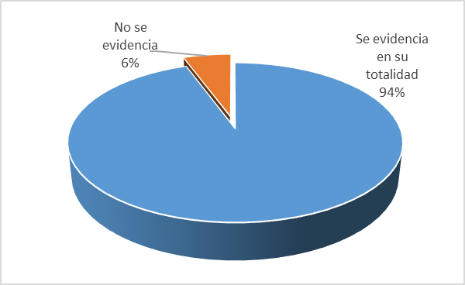
Variable 1 - Criterio 2
Se evidencia en su totalidad | 288
No se evidencia | 17
Total general | 305

- Criterio de verificación No. 3: Los elementos de dotación entregados a la UDS corresponden a los relacionados en las facturas que soportan la adquisición de dichos bienes.
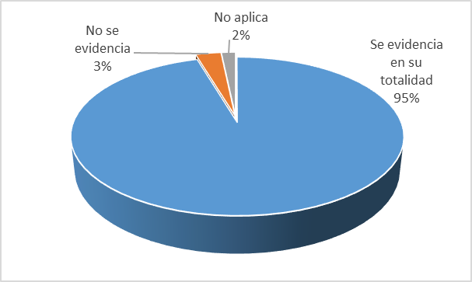

Variable 1 - Criterio 3
Se evidencia en su totalidad | 291
No se evidencia | 9
No aplica | 5
Total general | 305

- VARIABLE No 2 - SOPORTES DE EXISTENCIA DE DOTACIONES: Proceso en el cual se verifica la existencia de los elementos de dotación en cada UDS, conforme a las orientaciones de los Memorandos S-2017-468240-0101 de 1 septiembre de 2017 y S-2017-567358-0101 del 18 de octubre de 2017.

CRITERIOS DE VERIFICACIÓN:

- Criterio de verificación No. 1: Se evidencia en la UDS la existencia del tallímetro, perteneciente a la categoría de equipos antropométricos.

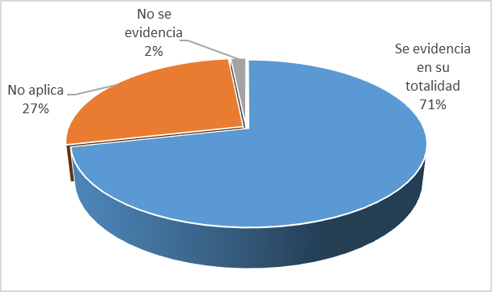
Variable 2 - Criterio 1
Se evidencia en su totalidad | 218
No aplica | 82
No se evidencia | 5
Total general | 305

- Criterio de verificación No. 2: Se evidencia en la UDS la báscula, perteneciente a la categoría de equipos antropométricos.
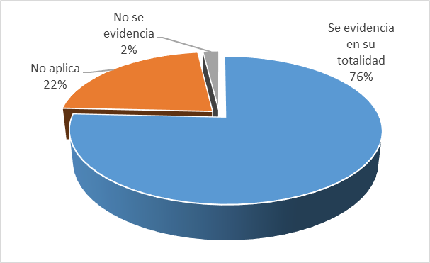

Variable 2- Criterio 2
Se evidencia en su totalidad | 231
No aplica | 68
No se evidencia | 6
Total general | 305

- Criterio de verificación No. 3: Se evidencia en la UDS el extintor, perteneciente a la categoría elementos para emergencia.
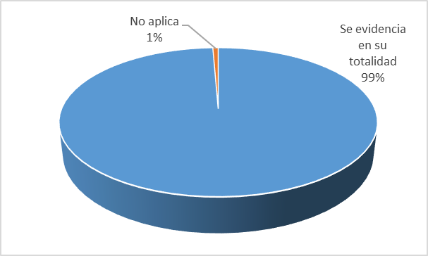
Variable 2- Criterio 3
Se evidencia en su totalidad | 303
No aplica | 2
Total general | 305

- Criterio de verificación No. 4: El extintor cuenta con fecha de caducidad vigente y su etiqueta no presenta enmendaduras ni alteraciones.
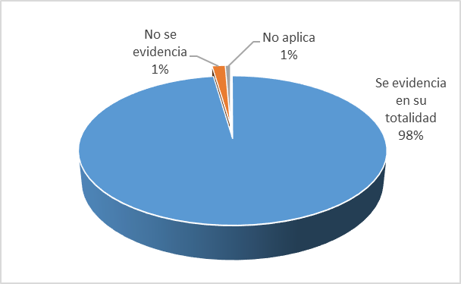
Variable 2 - Criterio 4
Se evidencia en su totalidad | 298
No se evidencia | 5
No aplica | 2
Total general | 305

- Criterio de verificación No. 5: Se evidencia en la UDS el botiquín de primeros auxilios, perteneciente a la categoría elementos para emergencia.
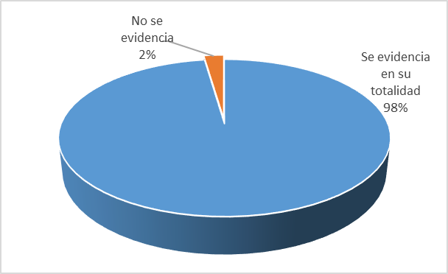
Variable 2- Criterio 5
Se evidencia en su totalidad | 298
No se evidencia | 7
Total general | 305

- Criterio de verificación No. 6: Los elementos que componen el botiquín de primeros auxilios, cuentan con fecha de caducidad vigente.
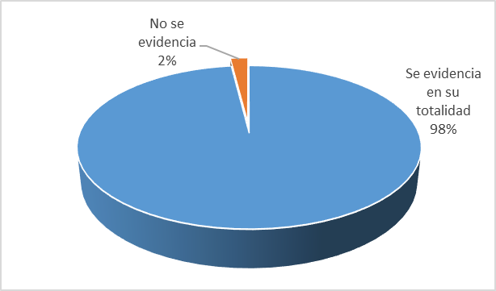
Variable 2 – Criterio 6
Se evidencia en su totalidad | 299
No se evidencia | 6
Total general | 305

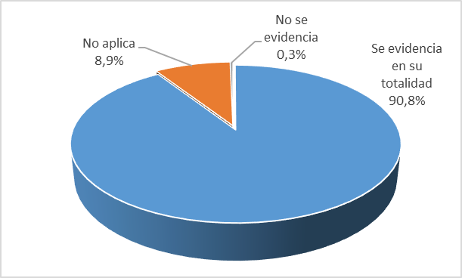
- Criterio de verificación No. 7: Se evidencia en la UDS la adquisición de elementos pertenecientes a la categoría de lencería.

Variable 2 – Criterio 6
Se evidencia en su totalidad | 277
No aplica | 27
No se evidencia | 1
Total general | 305

- Criterio de verificación No. 8: Se evidencia en la UDS la adquisición de elementos pertenecientes a la categoría de material pedagógico.
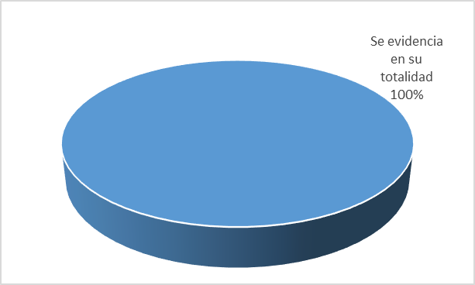

Variable 2 – Criterio 8
Se evidencia en su totalidad | 305
Total general | 305

- Criterio de verificación No. 9: Se evidencia en la UDS la adquisición de elementos pertenecientes a la categoría de cocina.
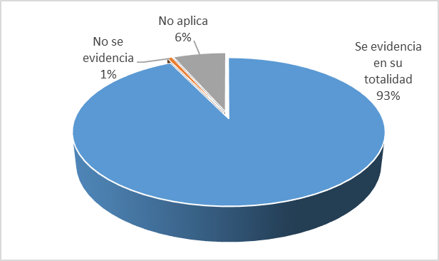

Variable 2 – Criterio 9
Se evidencia en su totalidad | 283
No se evidencia | 2
No aplica | 20
Total general | 305

- Criterio de verificación No. 10: Se evidencia en la UDS la adquisición de elementos pertenecientes a la categoría de mobiliario.
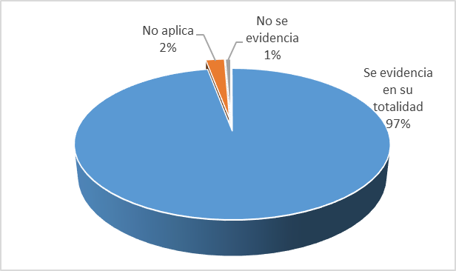

Variable 2 – Criterio 10
Se evidencia en su totalidad | 296
No aplica | 7
No se evidencia | 2
Total general | 305

- Criterio de verificación No. 11: Se evidencia en la UDS la adquisición de elementos pertenecientes a la categoría de aseo.

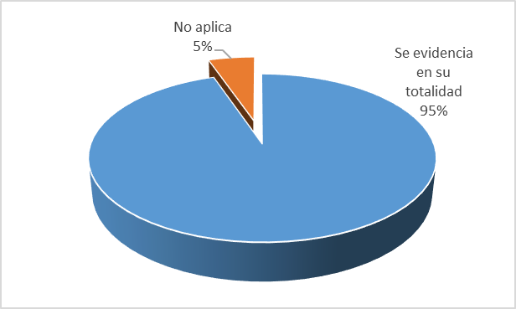

Variable 2 – Criterio 11
Se evidencia en su totalidad | 289
No aplica | 16
Total general | 305

VISITAS MES DE DICIEMBRE:

Durante el mes de diciembre de 2018 se realizaron 47 visitas a las Unidades de Servicio de la regional Bogotá

A continuación, el reporte del número de visitas en la regional Bogotá en el ciclo de diciembre 2018:
Número de visitas
Regional | Visitas realizadas
Bogotá | 47
Total general | 47

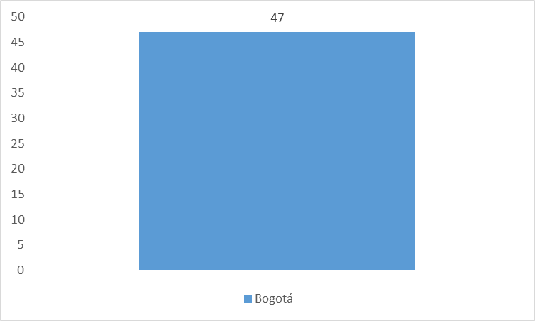

A continuación, se dan a conocer los resultados de los datos obtenidos en la aplicación del “Instrumento de modalidad para verificación de dotaciones-unidades de servicio” por cada una de las variables y criterios:
- VARIABLE No. 1 - COMPRA DE DOTACIONES (ASIGNACIÓN DE DOTACIONES): Se refiere al proceso de adquisición y asignación de dotaciones por parte de la EAS a cada UDS.

CRITERIOS DE VERIFICACIÓN:

- Criterio de verificación No. 1: La EAS realizó la entrega de la dotación en sitio (UDS) dejando como soporte el Acta de entrega firmada entre representante legal de la EAS y responsable de la UDS.
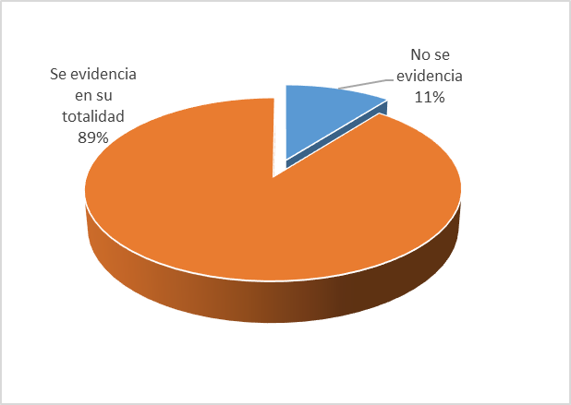

Variable 1 – Criterio 1
Se evidencia en su totalidad | 42
No se evidencia | 5
Total general | 47

- Criterio de verificación No. 2: Los elementos de dotación entregados a la UDS corresponden a los avalados por la supervisión en el Listado de necesidades presentado por la EAS. (Previo a la visita se debe conocer o llevar el listado de necesidades presentado por la EAS).
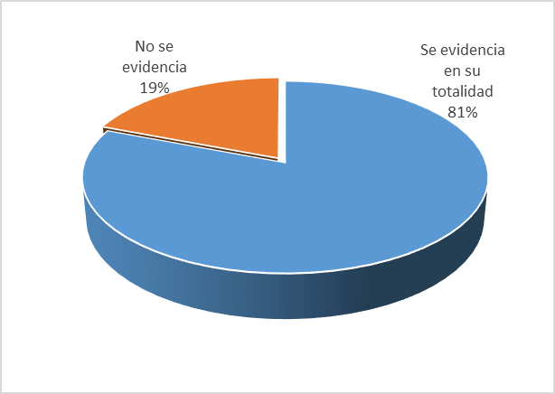

Variable 1 – Criterio 2
Se evidencia en su totalidad | 38
No se evidencia | 9
Total general | 47

- Criterio de verificación No. 3: Los elementos de dotación entregados a la UDS corresponden a los relacionados en las facturas que soportan la adquisición de dichos bienes.
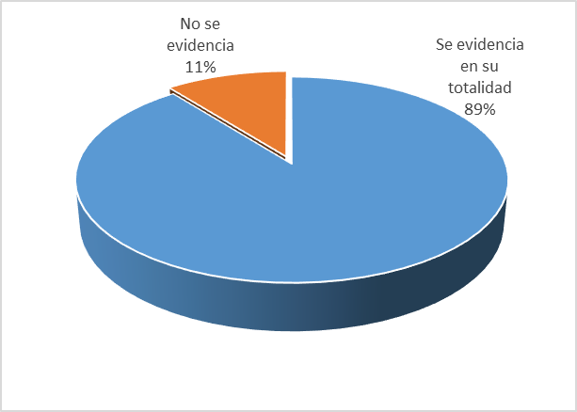

Variable 1 – Criterio 3
Se evidencia en su totalidad | 42
No se evidencia | 5
Total general | 47

- VARIABLE No 2 - SOPORTES DE EXISTENCIA DE DOTACIONES: Proceso en el cual se verifica la existencia de los elementos de dotación en cada UDS, conforme a las orientaciones de los Memorandos S-2017-468240-0101 de 1 septiembre de 2017 y S-2017-567358-0101 del 18 de octubre de 2017.

CRITERIOS DE VERIFICACIÓN:

- Criterio de verificación No. 1: Se evidencia en la UDS la existencia del tallímetro, perteneciente a la categoría de equipos antropométricos.

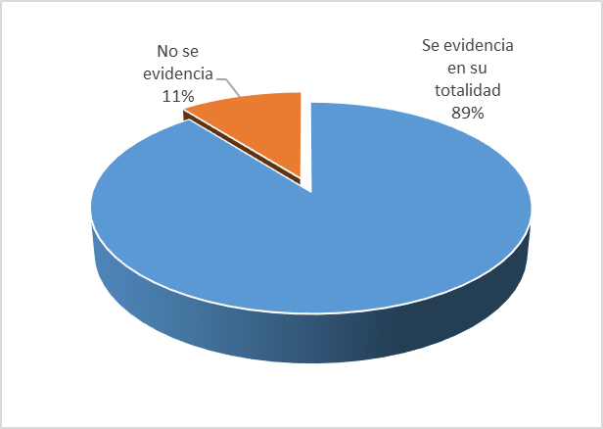

Variable 2 -Criterio 1
Se evidencia en su totalidad | 42
No se evidencia | 5
Total general | 47

- Criterio de verificación No. 2: Se evidencia en la UDS la báscula, perteneciente a la categoría de equipos antropométricos.
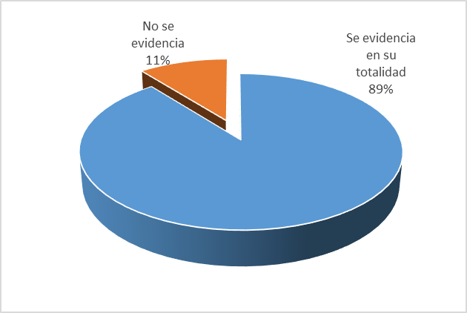

Variable 2 – Criterio 2
Se evidencia en su totalidad | 42
No se evidencia | 5
Total general | 47

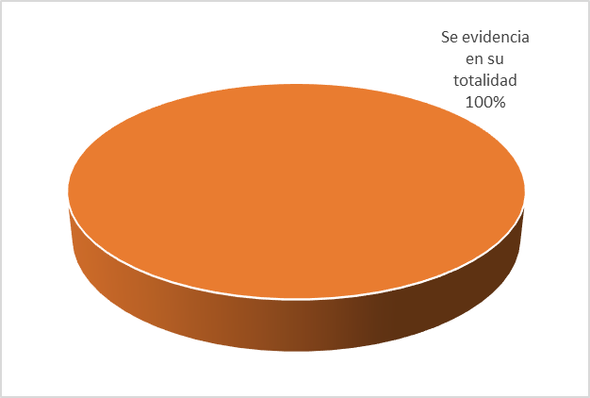
- Criterio de verificación No. 3: Se evidencia en la UDS el extintor, perteneciente a la categoría elementos para emergencia.

Variable 2 – Criterio 3
Se evidencia en su totalidad | 47
Total general | 47

- Criterio de verificación No. 4: El extintor cuenta con fecha de caducidad vigente y su etiqueta no presenta enmendaduras ni alteraciones.
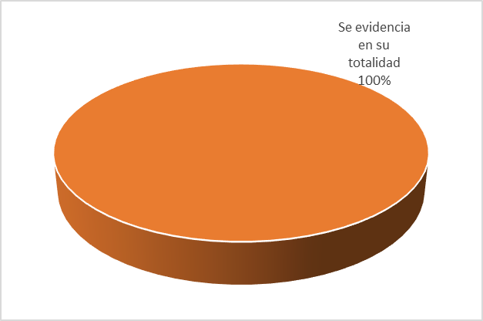

Variable 2 – Criterio 4
Se evidencia en su totalidad | 47
Total general | 47

- Criterio de verificación No. 5: Se evidencia en la UDS el botiquín de primeros auxilios, perteneciente a la categoría elementos para emergencia.
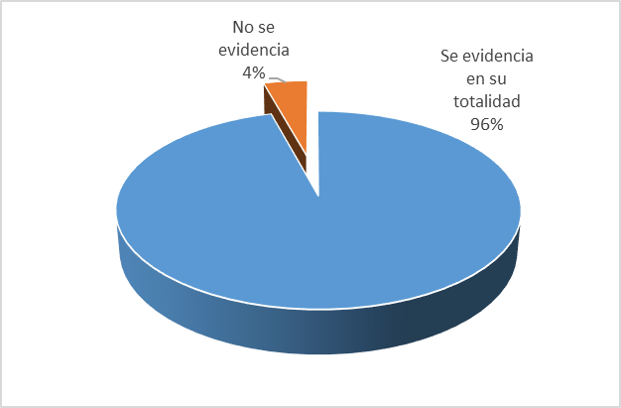

Variable 2 – Criterio 5
Se evidencia en su totalidad | 45
No se evidencia | 2
Total general | 47

- Criterio de verificación No. 6: Los elementos que componen el botiquín de primeros auxilios, cuentan con fecha de caducidad vigente.
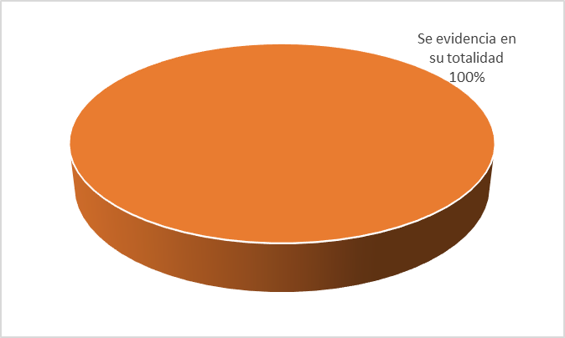

Variable 2 – Criterio 6
Se evidencia en su totalidad | 47
Total general | 47

- Criterio de verificación No. 7: Se evidencia en la UDS la adquisición de elementos pertenecientes a la categoría de lencería.
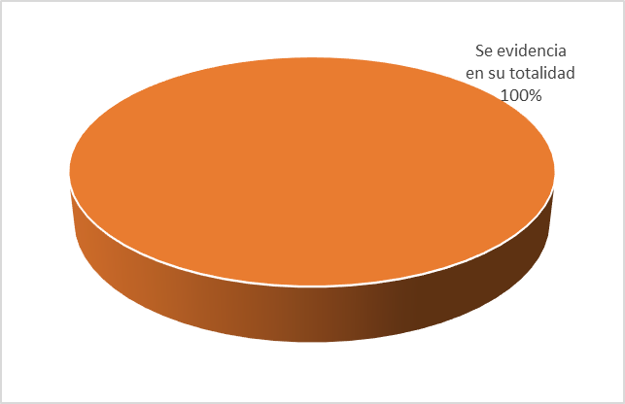

Variable 2 – Criterio 7
Se evidencia en su totalidad | 47
Total general | 47

- Criterio de verificación No. 8: Se evidencia en la UDS la adquisición de elementos pertenecientes a la categoría de material pedagógico.
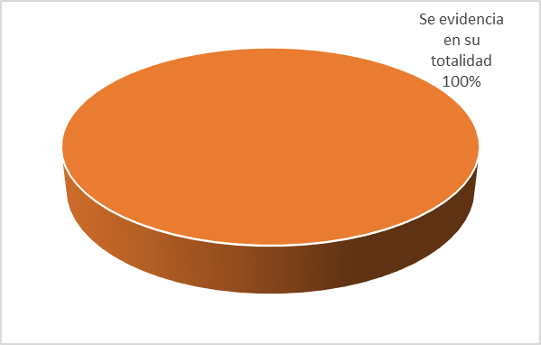

Variable 2 – Criterio 8
Se evidencia en su totalidad | 47
Total general | 47

- Criterio de verificación No. 9: Se evidencia en la UDS la adquisición de elementos pertenecientes a la categoría de cocina.
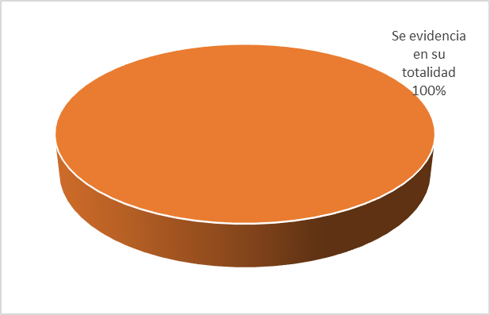
Variable 2 – Criterio 9
Se evidencia en su totalidad | 47
Total general | 47

- Criterio de verificación No. 10: Se evidencia en la UDS la adquisición de elementos pertenecientes a la categoría de mobiliario.
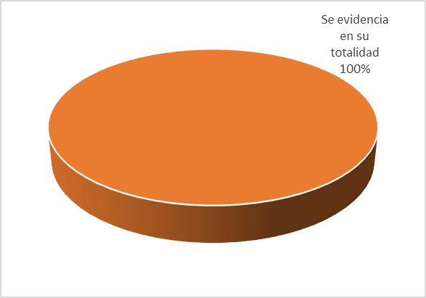

Variable 2 – Criterio 10
Se evidencia en su totalidad | 47
Total general | 47

- Criterio de verificación No. 11: Se evidencia en la UDS la adquisición de elementos pertenecientes a la categoría de aseo.
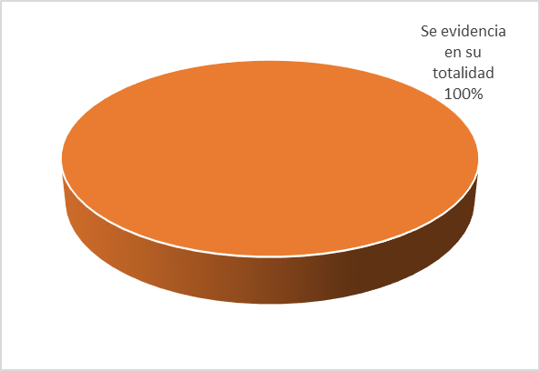

Variable 2 – Criterio 11
Se evidencia en su totalidad | 47
Total general | 47

ACTIVIDAD 2: VISITAS DE SUPERVISIÓN PARA LA VERIFICACIÓN DOTACIONES – ENTIDADES ADMINISTRADORAS DEL SERVICIO (EAS)

VISITAS MES DE NOVIEMBRE:

Durante el mes de noviembre de 2018 se realizaron 1.610 visitas a diferentes Entidades Administradoras de Servicio (EAS) a cada una de las regionales:

Número de visitas por regional
Regional | Visitas realizadas
Antioquia | 121
Arauca | 6
Atlántico | 72
Bogotá | 217
Bolívar | 88
Boyacá | 134
Caldas | 32
Caquetá | 46
Casanare | 7
Cauca | 112
Cesar | 56
Chocó | 54
Córdoba | 72
Cundinamarca | 129
Guainía | 4
Guaviare | 7
Huila | 49
La Guajira | 9
Magdalena | 40
Meta | 23
Nariño | 44
Norte De Santander | 45
Putumayo | 19
Quindío | 12
Risaralda | 15
San Andrés | 5
Santander | 61
Sucre | 36
Tolima | 51
Valle del Cauca | 42
Vaupés | 2
Total general | 1610

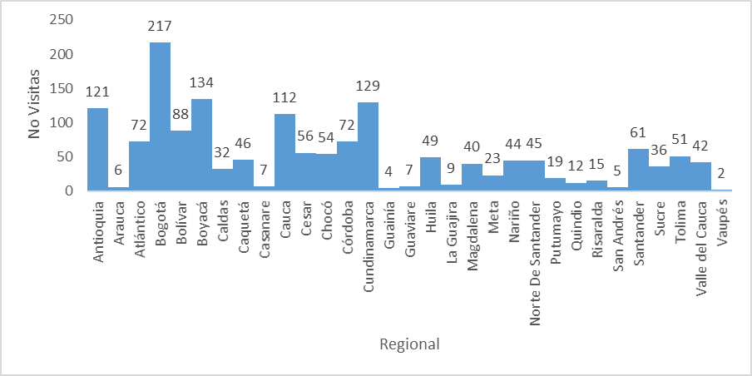

En las visitas realizadas por el Equipo de Supervisión a las Entidades Administradoras del servicio (EAS) se aplicó el “Instrumento de Supervisión Entidades Administradora del Servicio - EAS” el cual comprende seis (6) criterios relacionados con las obligaciones contractuales para el tema de dotaciones contenidas en el Componente Administrativo del instrumento.
A continuación, se presentan los resultados obtenidos mediante la aplicación de este instrumento en campo:

Obligación Contractual No. 16:

- Avalar y hacer seguimiento a la adquisición y uso de la dotación, cuando se deben hacer ajustes de acuerdo con las particularidades de la población y el contexto
- Suscribir acta de recibo de los bienes muebles entregados por el ICBF y de los adquiridos con la respectiva relación de inventarios, al inicio y durante la ejecución del contrato.
- Informar de manera inmediata al supervisor, una vez sean adquiridos bienes muebles con recursos entregados por el ICBF, junto con el traslado de las correspondientes facturas.

CRITERIOS DE VERIFICACIÓN:

- Criterio de verificación No. 1: La EAS elaboró el Listado de necesidades para cada una de sus UDS, para suplir con los recursos asignados por el ICBF en las vigencias 2016 y 2017 y fueron remitidas al supervisor del contrato para su revisión y aval.

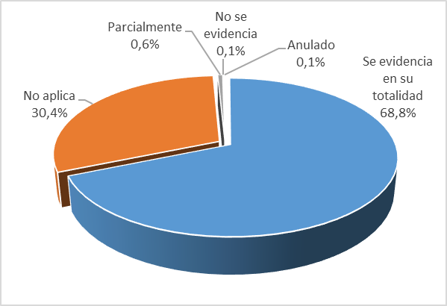

Criterio 1
Se evidencia en su totalidad | 1107
No aplica | 490
Parcialmente | 9
No se evidencia | 2
Anulado | 2
Total general | 1610

- Criterio de verificación No. 2: El Listado de necesidades remitido por la EAS a la Supervisión del Contrato, sigue las recomendaciones propuestas de la "Guía orientadora de compra de dotaciones" (de acuerdo a la versión vigente del momento de la compra), y en consecuencia se emitió el aval correspondiente.
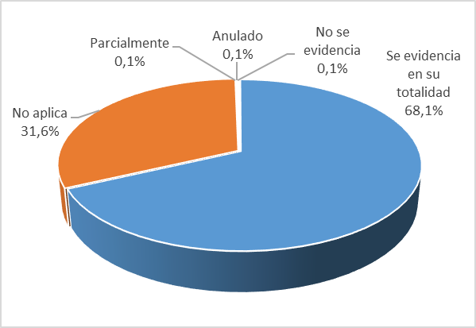
Criterio 2
Se evidencia en su totalidad | 1096
No aplica | 509
Parcialmente | 2
Anulado | 2
No se evidencia | 1
Total general | 1610

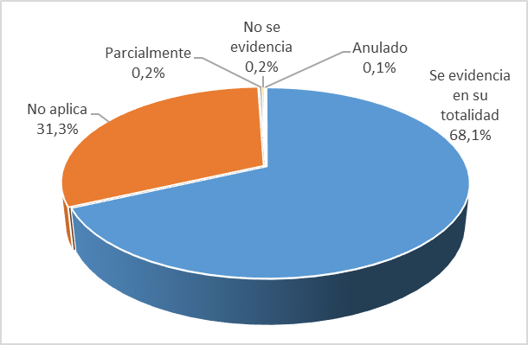
- Criterio de verificación No. 3: La EAS remitió a la supervisión del contrato por lo menos tres cotizaciones para los bienes del Listado de Necesidades avalado para cada UDS.

Criterio 3
Se evidencia en su totalidad | 1097
No aplica | 504
Parcialmente | 4
No se evidencia | 3
Anulado | 2
Total general | 1610

- Criterio de verificación No. 4: La EAS presenta soporte de aprobación por parte del supervisor de la revisión de las cotizaciones presentadas por la EAS.
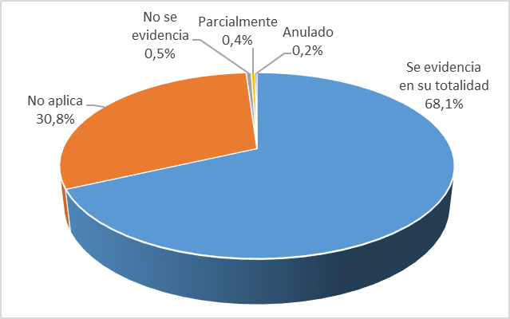
Criterio 4
Se evidencia en su totalidad | 1097
No aplica | 496
No se evidencia | 8
Parcialmente | 6
Anulado | 3
Total general | 1610

- Criterio de verificación No. 5: La EAS remitió a la supervisión del contrato las facturas de compra de dotaciones adquiridas con recursos asignados por el ICBF en las vigencias 2016 y 2017, de acuerdo con los listados de necesidades aprobados. Existen soportes de esta remisión.
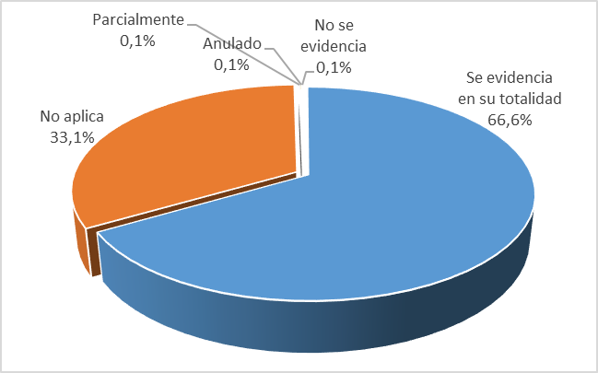

Criterio 5
Se evidencia en su totalidad | 1072
No aplica | 533
Parcialmente | 2
Anulado | 2
No se evidencia | 1
Total general | 1610

- Criterio de verificación No. 6: La EAS presenta acta de la existencia de los elementos de dotación adquiridos con aprobación del supervisor.

Nota 1: La verificación de la existencia de los bienes adquiridos puede realizarse por verificación física o mediante medios electrónicos (registro fotográfico y video) realizado por el operador y certificado por la supervisión del contrato en el formato Certificación del Supervisor por Verificación.
Nota 2: El acta debe contener como mínimo: nombre de los elementos, referencia, serial, marca, cantidad, unidad de medida, valor unitario, valor total y nombres claros, número de cédulas, cargos, firmas y fecha.

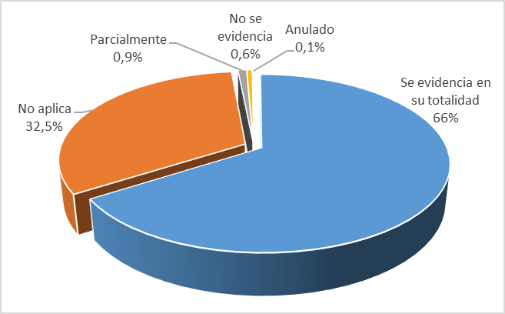

Criterio 6
Se evidencia en su totalidad | 1062
No aplica | 523
Parcialmente | 14
No se evidencia | 9
Anulado | 2
Total general | 1610

VISITAS MES DE DICIEMBRE:
Durante el mes de diciembre de 2018 se realizaron 180 visitas a diferentes Entidades Administradoras de Servicio (EAS) a cada una de las regionales:

Número de visitas por regional
Regional | Visitas realizadas
Antioquia | 23
Bogotá | 14
Boyacá | 1
Caquetá | 8
Cauca | 19
Chocó | 12
Córdoba | 55
Cundinamarca | 23
Guainía | 4
Huila | 6
Magdalena | 5
Tolima | 9
Vaupés | 1
Total general | 180

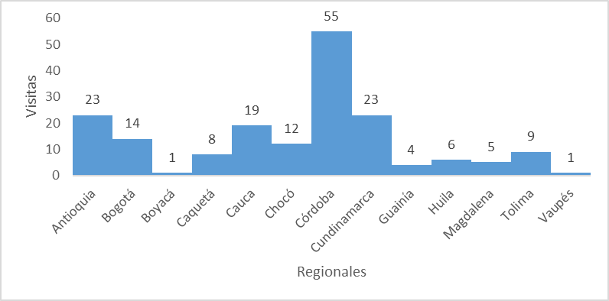

A continuación, se presentan los resultados obtenidos mediante la aplicación de “Instrumento de Supervisión Entidades Administradora del Servicio - EAS”:
OBLIGACIÓN CONTRACTUAL NO. 16:

CRITERIOS DE VERIFICACIÓN:

- Criterio de verificación No. 1: La EAS elaboró el Listado de necesidades para cada una de sus UDS, para suplir con los recursos asignados por el ICBF en las vigencias 2016 y 2017 y fueron remitidas al supervisor del contrato para su revisión y aval.
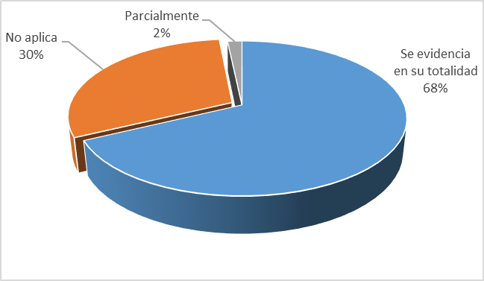

Criterio 1
Se evidencia en su totalidad | 122
No aplica | 55
Parcialmente | 3
Total general | 180

- Criterio de verificación No. 2: El Listado de necesidades remitido por la EAS a la Supervisión del Contrato, sigue las recomendaciones propuestas de la "Guía orientadora de compra de dotaciones" (de acuerdo a la versión vigente del momento de la compra), y en consecuencia se emitió el aval correspondiente.
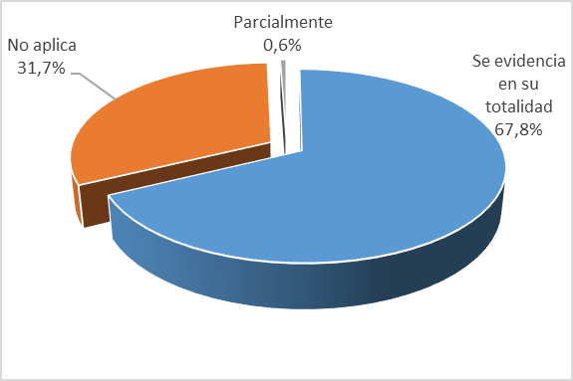

Criterio 2
Se evidencia en su totalidad | 122
No aplica | 57
Parcialmente | 1
Total general | 180

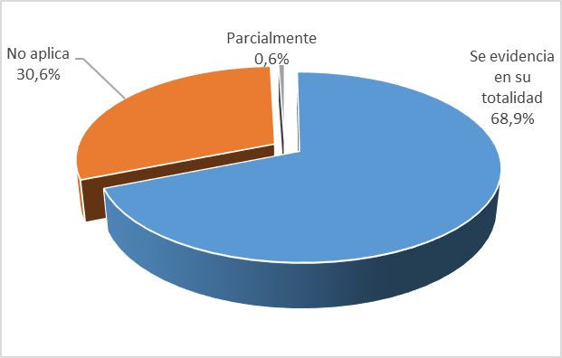
- Criterio de verificación No. 3: La EAS remitió a la supervisión del contrato por lo menos tres cotizaciones para los bienes del Listado de Necesidades avalado para cada UDS.

Criterio 3
Se evidencia en su totalidad | 124
No aplica | 55
Parcialmente | 1
Total general | 180

- Criterio de verificación No. 4: La EAS presenta soporte de aprobación por parte del supervisor de la revisión de las cotizaciones presentadas por la EAS.
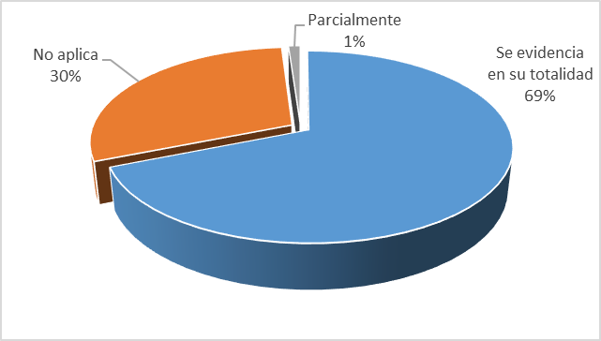

Criterio 4
Se evidencia en su totalidad | 124
No aplica | 54
Parcialmente | 2
Total general | 180

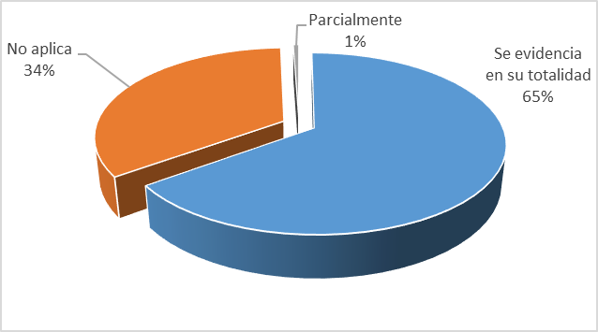
- Criterio de verificación No. 5: La EAS remitió a la supervisión del contrato las facturas de compra de dotaciones adquiridas con recursos asignados por el ICBF en las vigencias 2016 y 2017, de acuerdo con los listados de necesidades aprobados. Existen soportes de esta remisión.

Criterio 5
Se evidencia en su totalidad | 117
No aplica | 62
Parcialmente | 1
Total general | 180

- Criterio de verificación No. 6: La EAS presenta acta de la existencia de los elementos de dotación adquiridos con aprobación del supervisor.
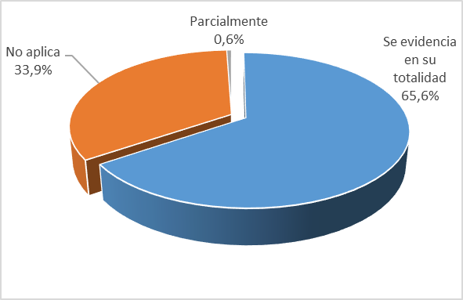

Criterio 6
Se evidencia en su totalidad | 118
No aplica | 61
Parcialmente | 1
Total general | 180

Para el respectivo control de legalidad, el presente informe se firma a los veintiuno (21) días del mes de diciembre de 2018.

MARCELA ARBOLEDA VELASQUEZ
Subdirectora de Operación de la Atención a la Primera Infancia

Aprobó:
Revisó: Diego Andrés Buendía Garrido – Contratista Subdirección de Operación de la Atención a la Primera Infancia.
Elaboró: Alba Marcela Romero Daza – Contratista Subdirección de Operación de la Atención a la Primera Infancia.
Paula Andrea Ospina Patiño – Contratista Subdirección de Operación de la Atención a la Primera Infancia.

